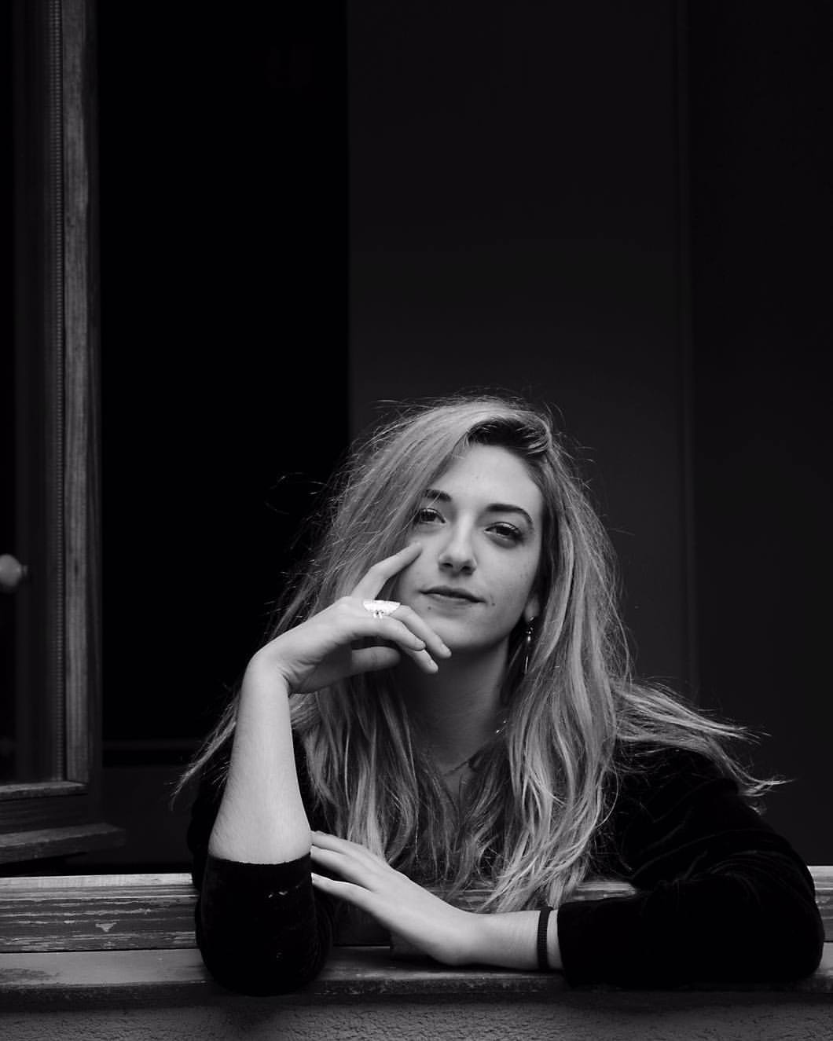
ANDREA ERASO PICHOT
(+34) 93 204 13 82 // (+34) 600 89 93 70
e-mail: andreaeraso777@gmail.com
Lloc i data de naixement: 07/11/1996 Barcelona

FORMACIÓ ACADÈMICA
IE COSTA I LLOBERA: Batxillerat i Selectivitat
CEIP COSTA I LLOBERA
COL·LEGI DEL TEATRE DE BARCELONA: Grau superior en art dramàtic
ESCOLA DE DANSA VARIUM: Formació professional de ballarins
FORMACIÓ ARTÍSTICA
DANSA

Estiu 2015 Escola de dansa Varium | Contemporani |Barcelona
2011-2014 Escola de dansa Varium | Contemporani | Barcelona
Estiu 2013 Sevenoaks school | Modern jazz | London
Estiu 2012 Centre James Carlès (Stage d’été) | Toulouse
|Jazz noveau concept
|Modern jazz (Cia. Alvin Ailey)
|Technique/Répertoire
2009-2012 Acadèmia Jorge Fdez-Hidalgo | Clàssic i modern jazz | Barcelona
Estiu 2011 Escola de dansa Varium (Stage) | Contemporani | Barcelona
Estiu 2010 Escola de dansa Varium (Stage) | Barcelona
|Contemporani
|Ballet
Estiu 2009 Centre James Carlès (Stage d’été) | Toulouse
|Street dance
|Hip-hop
2008-2009 Escola de dansa Varium | Hip-hop i modern jazz | Barcelona
2007-2008 Memory teatre i musical | Jazz i claqué | Barcelona
2003-2007 CEM Can Caralleu | Modern jazz | Barcelona

TEATRE

Estiu 2015 Laura Jou estudi per a l’actor |Barcelona
|Teatre PNL (Robert Long)
|La veu en acció (Núria Badia)
Estiu 2013 Laura Jou estudi per a l’actor | Intensiu adolescencents | Barcelona
2011-2013 Col·legi de Teatre | Curs per a joves | Barcelona
Estiu 2011 Col·legi de Teatre | “Creació de personatges” | Barcelona
2007-2008 Memory teatre i musical | Teatre musical | Barcelona
2017 Taller de màscares

CANT
2012-2013 Illa de l’aire expressió creativa | Musical (particular) | Barcelona
Estiu 2012 Illa de l’aire expressió creativa | Cant modern (particular) | Barcelona
2010-2012 Illa de l’aire expressió creativa | Tècnica de cant (particular) | Barcelona
2007-2008 Memory teatre i musical | Teatre musical | Barcelona
2005-2007 Escola de música Berna | Cant coral | Barcelona

EXPERIÈNCIA PROFESSIONAL
2013 Figurant al videoclip “Happy” de Goldflames | Bounce & Brothers
Figurant a “Crackòvia” de Toni Soler | Televisió de Catalunya
Figurant a “Polònia” de Toni Soler | Televisió de Catalunya
2011 Ballarina al videoclip “Geloso” de Bruno Oro | Musica global
2005 Figurant a “Las cerezas” de Júlia Otero | Televisión Española
2015 Actriu i ballarina a l’espectacle infantil “Batega” | Teatre de Sarrià
dirigit per Nadine Gerspacher
2016 Actriu protagonista de la peça “ Les campanes fan un crit” dirigida per Lluís Èlies
2016 Atriu i ballarina protagonista a l’espectacle infantil | Teatre de Sarrià
“ El cos humà” dirigit per Anna Sánchez
2016 Presentació d’un solo de creació pròpia i de la peça | Espai Carmen Galofré
“Recuerdo” com a ballarina dirigida pel coreògraf Alain Gruttadauria
2016 Ballarina i actriu protagonista de la peça | Cia. Marco Cattoi
“Cosas de la vida” dirigida pel ballarí i coreògraf Marco Cattoi
2016 Intèrpret en el muntatge audiovisual “El cuerpo del |Cia. La Intrusa
delito” col·laborant amb el projecte “TAXI- DANCER” transmisión de una mirada de la Cia. La Intrusa (Damián Muñoz i Virgínia García) premi nacional de dansa l’any 2015
2016 Intèrpret en la peça “Que nos quiten lo bailado” |Cia. 360 graus
dirigida per Nadine Gerspacher presentada a l’Espai Fontana

2016 Actriu en “Un dels últims vespres de carnaval” | Nau Ivanow
de Carlos Goldoni dirigit per Thomas Sauerteig
2016 Actriu en “ODISSEUS” dirigida per Quimet Plà a la |Cia. Teatre Tot Terreny
Sala Beckett de Barcelona
2017 Actriu en “Don Juan torna de la guerra” de | Nau Ivanow
Odön von Horváth dirigida per Thomas Sauerteig
2017 Actriu en “ Júlia en temps d’estiu” adaptació de la novel·la Temps d’estiu de John Coetzee dirigida per Jorge Picó
ALTRES
Idiomes: Català i Castellà (maternes)
Anglès (nivell intermedi)
Italià (bàsic)
Francès (bàsic)
2003-2010 Actuació en l’espectacle de titelles per el “Proyecto Trébol” de l’associació “Bick España” de recolzament a nens amb autisme
2010-2012 Classes particulars de guitarra
Estiu 2016 Dependenta a la botiga “Blau” de joies a Cadaqués

Més:
- Intèrpret en la performance basada en la lectura del manifest sobre el moviment garrofista al MACBA de Barcelona

- Performance de presentació juntament amb la Cia. Teatre Tot Terreny a la gala dels premis de la crítica del teatre 2017 a l’antiga fàbrica Estrella Damm

- Actriu en el curtmetratge “Beast” de l’ESCAC dirigit per l’alumne de tercer any Guillermo Labarga

- Actriu protagonista en el treball audiovisual “ELCUBNALUG” dirigit per l’estudiant de 3r any de belles arts de la UB Joanna Romanní

- Actriu protagonista del videoclip “Cadaqués” dirigit per Carlota Ramos estudiant de periodisme de la universitat Blanquerna de Barcelona
- Lectura del manifest “Casa Nostra, Casa vostra” els dies 22 i 23 de desembre a la Sala Beckett de Barcelona
- Intèrpret en la performance de teatre de carrer en petit format “ISTA” dirigida per Quimet Plà en motiu dels 10 anys del centre cívic Casa Orlandai de Sarrià

